# Dependencias:

Ninguna

# Acceso:

Desde la pantalla principal de preguntas categorías

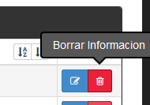

# Uso:

Se debe presionar el botón Borrar Información de la categoría seleccionada, luego aparecerá un cuadro de confirmación, después de aceptar será borrada la categoría.

# Precauciones:

Verificar que la categoría no haya sido utilizada anteriormente.